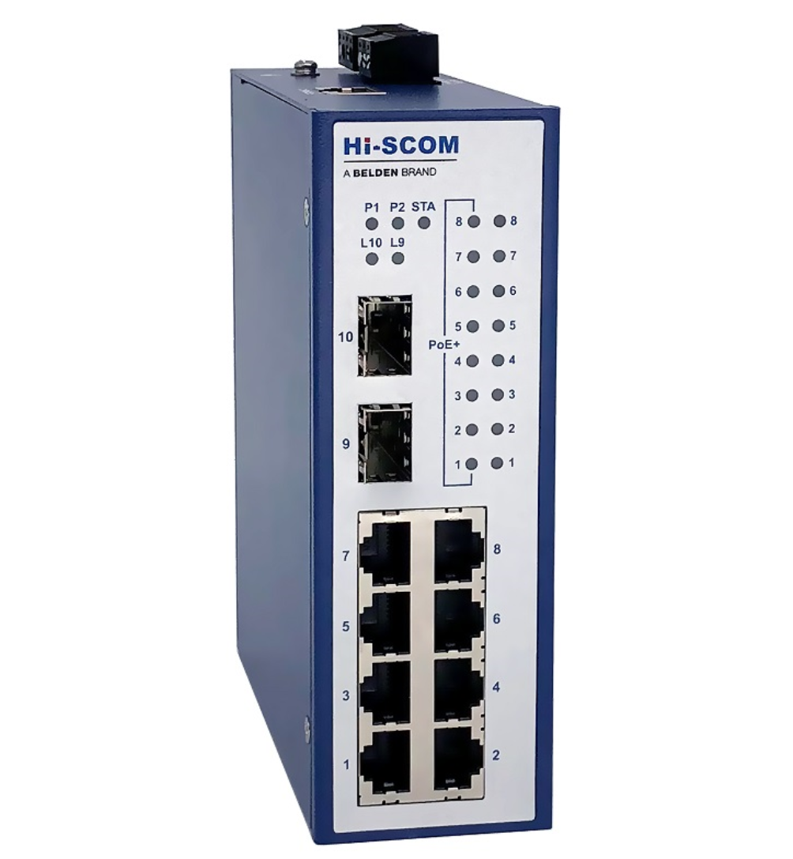

RIS5210P系列
10口全千POE+网管型工业以太网交换机

产品特性
- 8个千兆电口支持IEEE 802.3af/at PoE，两个千兆SFP光口口上联
- POE端口支持最高30瓦的供电
- 支持ERPS/MSTP/RSTP/STP等多种冗余
- 支持QoS、VLAN、IGMP Snooping/GMRP等管理功能
- 工作温度范围 -40℃ ~ 75 ℃

交换机参数

网络接口
端口描述 | 8个兼容10/100/1000BaseT（X）、802.3af（PoE）及802.3at(PoE+)的以太网电口  2个千兆SFP光口
电源
电源输入 | 冗余输入：48-57VDC
功耗 | 不含受电设备，功耗小于12W  POE端口最多输出支持240W
保护 | 支持过载保护和反向保护
技术
以太网规范 | IEEE 802.3: 10Base-T  IEEE 802.3u: 100Base-TX和100Base-FX  IEEE 802.3ab适用于1000BaseT(X)  IEEE 802.3z适用于1000BaseX  IEEE 802.3x: 流量控制  IEEE 802.3ad: LACP (端口汇聚控制协议)  IEEE 802.1D: STP (生成树协议)  IEEE 802.1p: COS (服务等级)  IEEE 802.1Q: VLAN 标签  IEEE 802.1w for RSTP (快速生成树协议)  IEEE 802.1s for MSTP (多生成树协议)  ITU-T G.8032 for ERPS(以太环网保护倒换)  IEEE 802.1x 安全认证  IEEE 802.1AB for LLDP 链路层发现协议
MAC地址表 | 8K
优先级队列 | 4个
巨帧 | 9.6K字节
处理方式 | 存储转发
交换机特性 | 交换延迟时间: <10μs  VLAN数: 4096  IGMP组播组: 256  支持端口限速
POE特性 | POE功率管理  POE端口设置
安全特性 | HTTP/HTTPS/SSH/telnet 增强网络安全协议  开启/关闭端口  基于MAC的端口安全机制  基于端口的网络连接控制 (802.1x)  RADIUS安全认证  通过VLAN (802.1Q )网络隔离  SNMP v1/v2c/v3加密验证和访问控制
软件特征 | 支持ERPS/MSTP/RSTP/STP  支持MRP:切换时间＜50ms  支持ERPS:切换时间＜50ms  支持QoS(802.1p/DSCP)流量优先级管理  支持VLAN (802.1Q) 带VLAN标记  支持IGMP v1/v2/v3 (IGMP snooping)组播管理  支持LLDP  支持SNMP v1/v2/v3加密验证和访问控制  支持RMON  支持ACL  支持PVLAN  支持端口隔离  支持端口限速  支持风暴抑制  支持端口镜像  支持端口聚合（Trunk/LACP）  支持端口流量监测和流量统计  支持静态MAC绑定  支持端口流控功能  支持SNTP网络时钟  支持syslog  支持802.1x  支持TACACS+  支持DHCP server/DHCP client  支持DHCP snooping  支持静态路由（最大32条）  支持ARP检测
网络冗余 | ERPS/MSTP/RSTP/STP
警告/监测系统 | 通过继电器输出进行故障报警  通过系统日志记录和浏览事件  Syslog上报
故障输出 | 继电器输出故障报警
Console控制口 | RJ45口，RS-232控制线，115200bps-8-N-1
机械特性
尺寸 (W x D x H) | 48 x 144 x 130 (mm)
防护等级 | IP40
安装方式 | 默认导轨，可选挂墙
环境
存储温度 | -40~85℃
工作温度 | -40~75℃
工作湿度 | 5%~95%无凝露
认证
EMI | FCC Part 15, CISPR (EN55022) class A
EMS | EN61000-4-2 (ESD)  EN61000-4-3 (RS)  EN61000-4-4 (EFT)  EN61000-4-5 (Surge)  EN61000-4-6 (CS) | 接触放电6 kV，空气放电8 kV  10 V/m，80MHz~ 1 GHz  信号端1 kV，电源输入端2 kV  信号端：2kV，电源输入端：2kV（线/地），1kV（线/线）  10 V，150kHz~80 MHz
冲击 | IEC60068-2-27
跌落 | IEC60068-2-32
震动 | IEC60068-2-6
质保期 | 5 年

交换机尺寸

